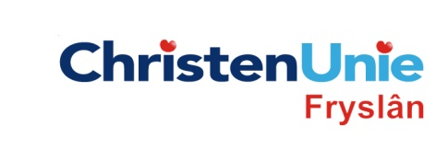
In te vullen door de griffier
motie nr.

paraaf

Agendapunt

MOTIE, ex artikel 29 Reglement van orde

Statenvergadering | 23 januari 2013
Agendapunt | 05B Voorstel realisatie RSP-projecten N31 traverse Harlingen en A6/A7 knooppunt Joure en Skarster Rien

De Staten, in vergadering bijeen op 23 januari 2013

gehoord hebbende de beraadslaging;

constaterende dat

- Het Rijk vandaag (23 januari 2013) tijdens de eerste bestuurlijke conferentie bezuinigingspakketten op het Infrastructuurfonds presenteert aan de verschillende gebiedsregio’s, waaronder Groningen/Fryslân/Drenthe.
- Er op 11 februari een tweede conferentie is waarin een afrondend gesprek over de bezuinigingsvoorstellen wordt gevoerd met de regio’s.
- Op 8 april een Algemeen Overleg in de Kamer wordt gehouden over het Meerjarenprogramma Infrastructuur, Ruimte en Transport (AO MIRT) waar de bezuinigingsvoorstellen onderdeel van zullen zijn.

overwegende dat

- Provinciale Staten pro-actief betrokken willen zijn bij de Friese MIRT-projecten
- Provinciale Staten met Gedeputeerde Staten wil debatteren over de Friese MIRT-projecten teneinde input te leveren aan het geplande AO MIRT op 8 april in de Tweede Kamer.

verzoeken het college van Gedeputeerde Staten

- Provinciale Staten op de hoogte te stellen van de uitkomsten van beide bestuurlijke conferenties.
- Provinciale Staten te informeren over de actuele stand van zaken met betrekking tot de Friese MIRT-projecten.
- Al deze informatie zo spoedig mogelijk na 11 februari en ruim voor 8 april naar de Staten te sturen, zodat er vóór 8 april een debat in Provinciale Staten plaats kan vinden.
- De uitkomst van dit debat ter kennisname aan te Tweede Kamer toe te laten komen, als input voor het geplande AO MIRT op 8 april.

en gaan over tot de orde van de dag

Indiener(s) | (fractie / naam / handtekening)  ChristenUnie, Anja Haga  D66, Klaas Hettinga  PVDA, Jouke van der Zee

